Осторожно! Борщевик!
ПАМЯТКА
по борьбе с борщевиком Сосновского
Борщевик Сосновского – многолетнее растение, представляет угрозу здоровью населения и отдельным видам сельскохозяйственных животных. Там, где растёт борщевик, земля становится непригодной для использования.
Способы борьбы с борщевиком.
1. Скашивание растений до цветения. Скашивание необходимо проводить 3-4 раза в сезон. Каждое следующее скашивание проводится через 3-4 недели после предыдущего. Оптимальное время для его скашивания - перед выходом растения в трубку (период активного роста), и обязательно до цветения. Высота среза - не более 10 см. Скашивание нужно проводить в пасмурную погоду. После скашивания необходимо собрать и сжечь скошенные растения.
2. Обрезка соцветий. Делается это в период цветения или бутонизации. Важно принять меры предосторожности, чтобы не получить ожоги от растения. У борщевика необходимо обрезать зонтики. Обрезка соцветия - наиболее эффективное средство уничтожения борщевика на небольших площадях, возле жилища человека. Но при этом обязательно нужно соблюдать все меры индивидуальной защиты. Следует помнить, что после срезания соцветия борщевик еще длительное время продолжает вегетировать, поэтому если его наличие вообще нежелательно, нужно применять более кардинальные методы борьбы.
3. Сжигание растений. Из-за высокого содержания в семенах эфирных масел хорошо зарекомендовал себя такой способ борьбы с борщевиком как сжигание. Процедуру нужно проводить до полного созревания семян. Это эффективный способ уничтожения борщевика Сосновского на небольших участках. Самое лучшее время для его проведения - период созревания семян. Помните, что это достаточно ограниченный период. Данный метод требует максимальной осторожности и аккуратности.
4. Обработка гербицидами. При отсутствии на поле культурных растений борщевик Сосновского лучше всего уничтожать общеизвестными гербицидами-истребителями (Раундап, Глифор, Глифос, Спрут, Торнадо и др) Эффективно действуют гербициды на молодые растения борщевика в дозах 4-6 л/га. Обработку проводят с момента отрастания побегов, до начала цветения. Рекомендуется использовать гербициды ранней весной, когда растения имеют высоту примерно 20-50 см и можно добраться до центра засоренной территории. Опрыскивание необходимо повторить в конце мая - начале июня, чтобы уничтожить растения, уцелевшие после первой обработки.
5. Агротехнические мероприятия. Целесообразно проводить глубокую вспашку. Также всходы борщевика Сосновского легко уничтожается культиваторами (на больших площадях) или сапами (на небольших приусадебных участках). Особое внимание следует обратить на глубину подрезания корня борщевика. Срезать его нужно ниже корневой шейки, чтобы уничтожить точку роста, иначе растение быстро отрастет. На небольших территориях, например, садовых участках бороться с борщевиком можно обычной лопатой. Нужно просто срубить точку роста сорняка, которая обычно находится на глубине 5-7 сантиметров под землей. Также можно использовать прополку и просто удалять мелкие всходы.
6. Фитоценотическое угнетение. На полях, где данный вид встречался как сорняк, стоит сеять быстрорастущие кормовые однолетние или многолетние культуры сплошного посева и высевать их с повышенной нормой высева для формирования плотного травостоя. Эффективными будут и широкорядные культуры, например картофель, на которых длительное время проводится механический уход.
Наилучшие результаты дает комбинированный метод борьбы с борщевиком. Он включает в себя скашивание, а после скашивания 2-х кратную обработку гербицидами с интервалом в 3-4 недели.
Меры безопасности при работе с борщевиком.
Проводить работы с борщевиком Сосновского на большой площади необходимо в специальной одежде: водонепроницаемый костюм с капюшоном, резиновые перчатки и сапоги, защитные очки, респиратор.
Небольшие участки можно выкашивать, применяя менее строгие меры предосторожности:
использовать свето- и влагонепроницаемые средства: рукавицы, одежда с длинными рукавами и закрытым воротом (желательно не впитывающая влагу, синтетическая), защитные очки;
• желательно работать в пасмурные дни, чтобы избегать облучения солнечным светом участков тела, на которые попал сок растений;
• после работы с борщевиком нужно вымыть открытые участки тела водой с мылом, протереть их одеколоном или спиртом;
• необходимо избегать прямых контактов с растениями особенно в часы, когда на них обильная роса.
В случае контакта с борщевиком и возникновения ожогов:
• промыть обожжённый участок большим количеством прохладной воды;
• смазать обожжённую поверхность противовоспалительным кремом (пантенол, алазоль и др.);
• не вскрывать образовавшихся пузырей;
• наложить стерильную повязку на участки, с обширными повреждениями кожи на месте вскрывшихся пузырей;
• при необходимости обращаться в больницу.
Что нельзя делать, уничтожая заросли борщевиков
1. Нельзя оставлять скошенные борщевики брошенными на месте. Ведь генеративный побег борщевика имеет в стебле большой запас питательных веществ - достаточный, чтобы в главном зонтике упавшего растения созрели завязавшиеся семена.
2. Нельзя допускать скашивание борщевиков в момент осыпания семян с растений, т.к. это будет приводить к большему рассеиванию борщевика.
3. Нельзя во время работы с борщевиками быть раздетым или иметь незащищённые участки тела. Не смытый с тела в течение суток сок борщевика при попадании на эти места солнечного света (ультрафиолета) будет приводить к образованию дерматитов по типу ожогов.
Будьте осторожны!
Соблюдайте меры безопасности!

ОСТОРОЖНО: БОРЩЕВИК

После контакта с соком борщевика необходимо принять следующие меры:
- Немедленно промыть поражённые участки кожи обильным количеством проточной воды с мылом с помощью мягкой губки.
- Максимально закрыть одеждой эти места от воздействия прямых солнечных лучей как минимум на 2-3 суток.
- При попадании сока в глаза немедленно промыть их водой в течение 15-20 мин, при попадании в рот- прополоскать.

В случае возникновения ожогов необходимо:
- Обработать поражённые участки антисептическим раствором, декспантенолом, наложить стерильную повязку.
- Принять антигистаминный препарат.
- Вызвать скорую медицинскую помощь или обратиться в ближайшее мед. учреждение независимо от площади поражения.
- Если небольшой объём поражения, Вам назначат местное лечение в амбулаторных условиях. В этом случае необходимо строго соблюдать все рекомендации врача.
- Если Вам предложена госпитализация, не отказывайтесь.

Профилактика:
- Запомните сами и расскажите детям, как выглядит борщевик, опасайтесь его.
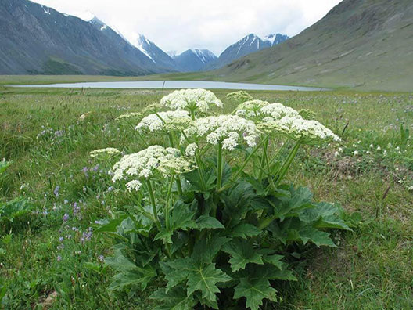
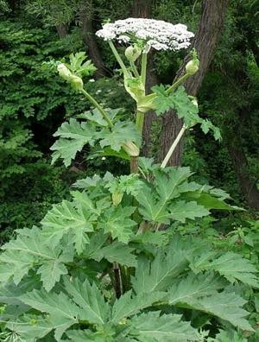
- Объясните детям, что категорически нельзя использовать стебли борщевика для игры, вырезая из них трубочки, дудочки и т.д., ходить босиком по скошенной траве, если там есть пеньки борщевика.
- Если Вы решили самостоятельно косить заросли борщевика, максимально защищайте все участки тела непромокаемой одеждой, берегите глаза. Делайте это в пасмурную погоду.
- Помните, что борщевик ОПАСЕН всегда, а не только в августе, как думают многие обыватели.
Будьте предельно внимательны! Берегите себя и своих близких!

